СЛОВО ПРАВДЫ

НАКОНЕЦ – ТО ХАРЬКОВСКИЕ ПРОФСОЮЗЫ ПРОТИВ

30 ЯНВАРЯ 2020 года харьковские профсоюзы ,пожалуй, впервые за последние пять лет вышли на акцию протеста против закона «О труде» и других. Скажем откровенно, поводов для выступления было всегда достаточно, но особой активности со стороны официальных профсоюзов не было. Ограничивались заявлениями, участием в акциях в Киеве, где ответственность можно переложить на киевское руководство.
Молчали когда рушили заводы, не выплачивали годами зарплаты, увольняли самых активных с нарушением закона. Как говорится, в этой ситуации репрессии не касались главного – лежбище, где зарыты коренные интересы руководства профсоюзов. А это собственность, которую можно сдавать в аренду и получать нехилую прибыль. А вот законы предложенные для принятия как раз и предусматривали передачу имущества полученного до 1991 года и даже построенного с привлечением средств профсоюзов, в собственность государства. Если бы такое произошло, то профсоюзы из арендо-дателя превратились бы в арендаторов, то есть вынуждены были бы арендовать помещения у государства. Закрадывается подозрение, что это и стало главным стимулом для проведения акции протеста.
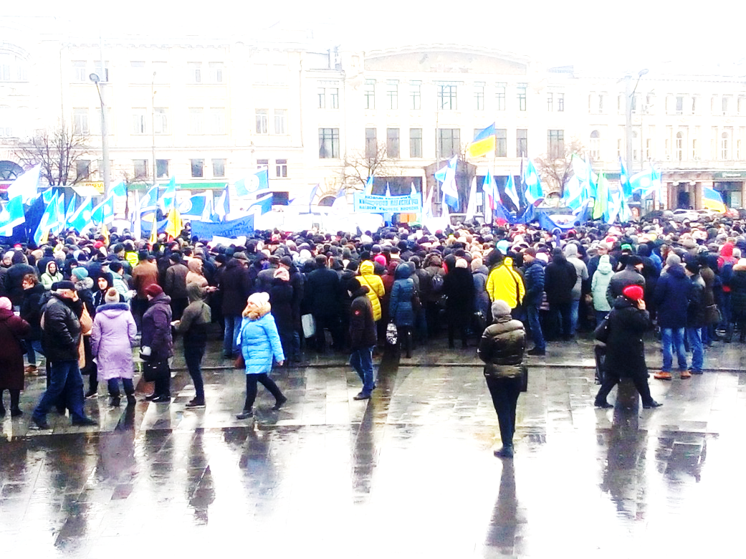
Началась акция с разудалой песни и ведущим было предложено собравшимся рабочим сплясать. Ну и чего бы это? Есть повод? А затем решили исполнить гимн Украины. Что, есть повод и для этого?
Интересно было наблю-дать за реакцией харьков-ских рабочих – они разгова-ривали, ходили и никак не проявляли той высокопа-рной истерии, как на ста-дионах, где стоя поют гимн, приложив руку к груди.
Ведение акции было поручено странному человеку, который так уж старался быть в тренде новых веяний, в том числе и про-нацистских. Так о одном из эпизодов он заорал: «Слава Украине», но рабочие явно отреагировали не так как виделось - лишь один кто-то ответил – «придуркам (пардон хероям) слава». Поняв, что не то ляпнул, сам трижды прокукарекал эту самую кричалку про хероев. Тут следует напомнить, что бандеровская «слава ….) это калька с гитлеровской Гайль Гитлер -…..
Бандеровское охвостье в прошлом созыве Рады провело это как обязательное приветствие в армии. Это позор и унижение для истинных победителей в Великой Отечественной войне. Особенно это унизительно в канун 75-й годовщины Победы.
Ещё никогда ни одна человеко-ненавистническая идеология не делала никого счаст-ливым. Пример нацистской Германии ещё слишком свеж, чтобы снова идти этим прес-тупным путём, и надеяться на построение демократического европейского государс-тва. Это путь, на котором нас ждут унижения, нищета, деградация и вымирание. Ну а что касается самого закона «О труде», то он действительно самый реакцион-ный за всю историю 21-го и даже 20-го века. Нас возвращают в состояние рабства. Там имеются такие перлы:
. 1. Одностороннее расторжение трудовых договоров работодателями вопреки статье 4 Конвенции МОТ №158 о прекращении трудовых отношений (ратифицирована Украиной в 1994 году),
Полная свобода, которая предоставляется работодателю в освобождении работников без выплаты выходного пособия, особенно повлияет на профсоюзных активистов.
2. Работодатели смогут вносить изменения в условия трудового договора и увольнять работников, которые не согласятся на эти изменения. На практике это означает, что положения трудового договора фактически являются обязательными только для работника, поскольку работодатель может в одностороннем порядке вносить изменения.
3. Расширение и поощрение использования краткосрочных трудовых договоров и договоров с нефиксированным рабочим временем ведут к отсутствию гарантий занятости и доходов, непредсказуемости рабочего времени.
4. Резкое снижение уровня оплаты за сверхурочные работы со 100% до 20% обычной оплаты труда нарушает Конвенцию МОТ №1 о рабочем времени, которая требует, чтобы размер оплаты сверхурочного времени был не менее 1,25 обычной оплаты.
5. Отмена многих социальных гарантий и уменьшение защиты матерей с детьми еще больше облегчит их увольнение. Более того, работники будут обязаны сообщать работодателю всю информацию, которая может повлиять на их работу, и беременность, и состояние здоровья..
2
6. Многочисленные ограничения права на свободу объединений, нарушают Конвенцию МОТ №87 о свободе объединений и защите права на организацию (ратифицирована Украиной в 1956 году).
=====================================================================
Такого мудака у власти ещё не было.
Зеленский в Польше обвинил СССР в развязывании II мировой войны и в Холокосте
27 января, Президент Украины Владимир Зеленский на брифинге после встречи с Президентом Польши Анджеем Дудой в Варшаве заявил, что Украина солидарна с Польшей в том, что Советский Союз виновен в начале Второй мировой войны и Холокосте.
"Польша и польский народ первыми почувствовали на себе сговор тоталитарных режимов. Это привело к началу Второй мировой войны и позволило нацистам запустить смертоносный маховик Холокоста", - сказал Президент Украины.
По словам Зеленского, сегодня всем демократическим государствам нужно объединить свои усилия. "Европа и мир не имеют права сегодня молчать, как это было в 1939 году. Европа и мир не имеют права на безразличие и бездеятельность. Только сплоченность мира сможет дать отпор какой-либо агрессии и сохранить человечество от новых страданий", - отметил Зеленский.
Тот на кого сделали ставку миллионы украинцев, оказался тупым безграмотным исполнителем чужих сценариев. Если бы это недоразумение хорошо училось в школе, то знало бы, что Совет-ский Союз предпринимал перед началом войны самые решительные меры, чтобы не допустить эскалации напряжённости и обуздать любого агрессора. Но этому противились Великобритания, Франция, и та же Польша. Именно Польша отказалась пропустить Красную Армию через свою территорию на помощь Чехословакию в случае нападения на неё Германии. А союзники Чехосло-вакии Великобритания и Франция, сначала заставили власть Чехословакии отдать часть своей территории немцам (Мюнхенский сговор), а Польша оттяпала под шумок Тешинскую область. После нападения Германии на Польшу Великобритания и Франция объявили войну Германии, но не сдвинулись с места, чтобы помочь сражающимся полякам. Так почему же у нынешних властей Польши нет претензий к ним, и почему они есть по отношения к СССР?
И почему внук солдата Красной армии Зеленский обвинил своего деда в участии в престу-пной войне и развязывании Холокоста? Оспорил результата Нюрнбергского трибунала?
Ответ прост – своих мозгов нет, а те, к кому обратился – враги украинского народа!

